ANTI-PEST PROTOCOL
Datum vaststelling door team en MR: januari 2022

Wat doen we als het mis gaat en hoe doen we dat?
Gedoe hoort erbij en is leerzaam
Het is normaal dat kinderen af en toe ‘last’ hebben van elkaar. Dit gebeurt thuis en op school. Ze willen spelen met hetzelfde speelgoed, ze willen rustig werken terwijl een ander door de klas roept. Ze willen met hetzelfde kind spelen maar niet met elkaar. Kortom: er ontstaat gedoe. Dit zijn voor kinderen allemaal leermomenten. In het volwassen leven moeten wij immers ook leren omgaan met onze behoeftes en die van anderen. We zullen onze grenzen en wensen moeten aangeven.

Hoe leren we kinderen om te gaan met gedoe?
Fase 1: kind heeft last van een ander
Vuistregel van de Kanjertraining:
Jij zit in een klas met kinderen die te vertrouwen willen zijn. We leren kinderen om rustig aan te geven dat ze ergens last van hebben en te vragen of de ander wil stoppen.

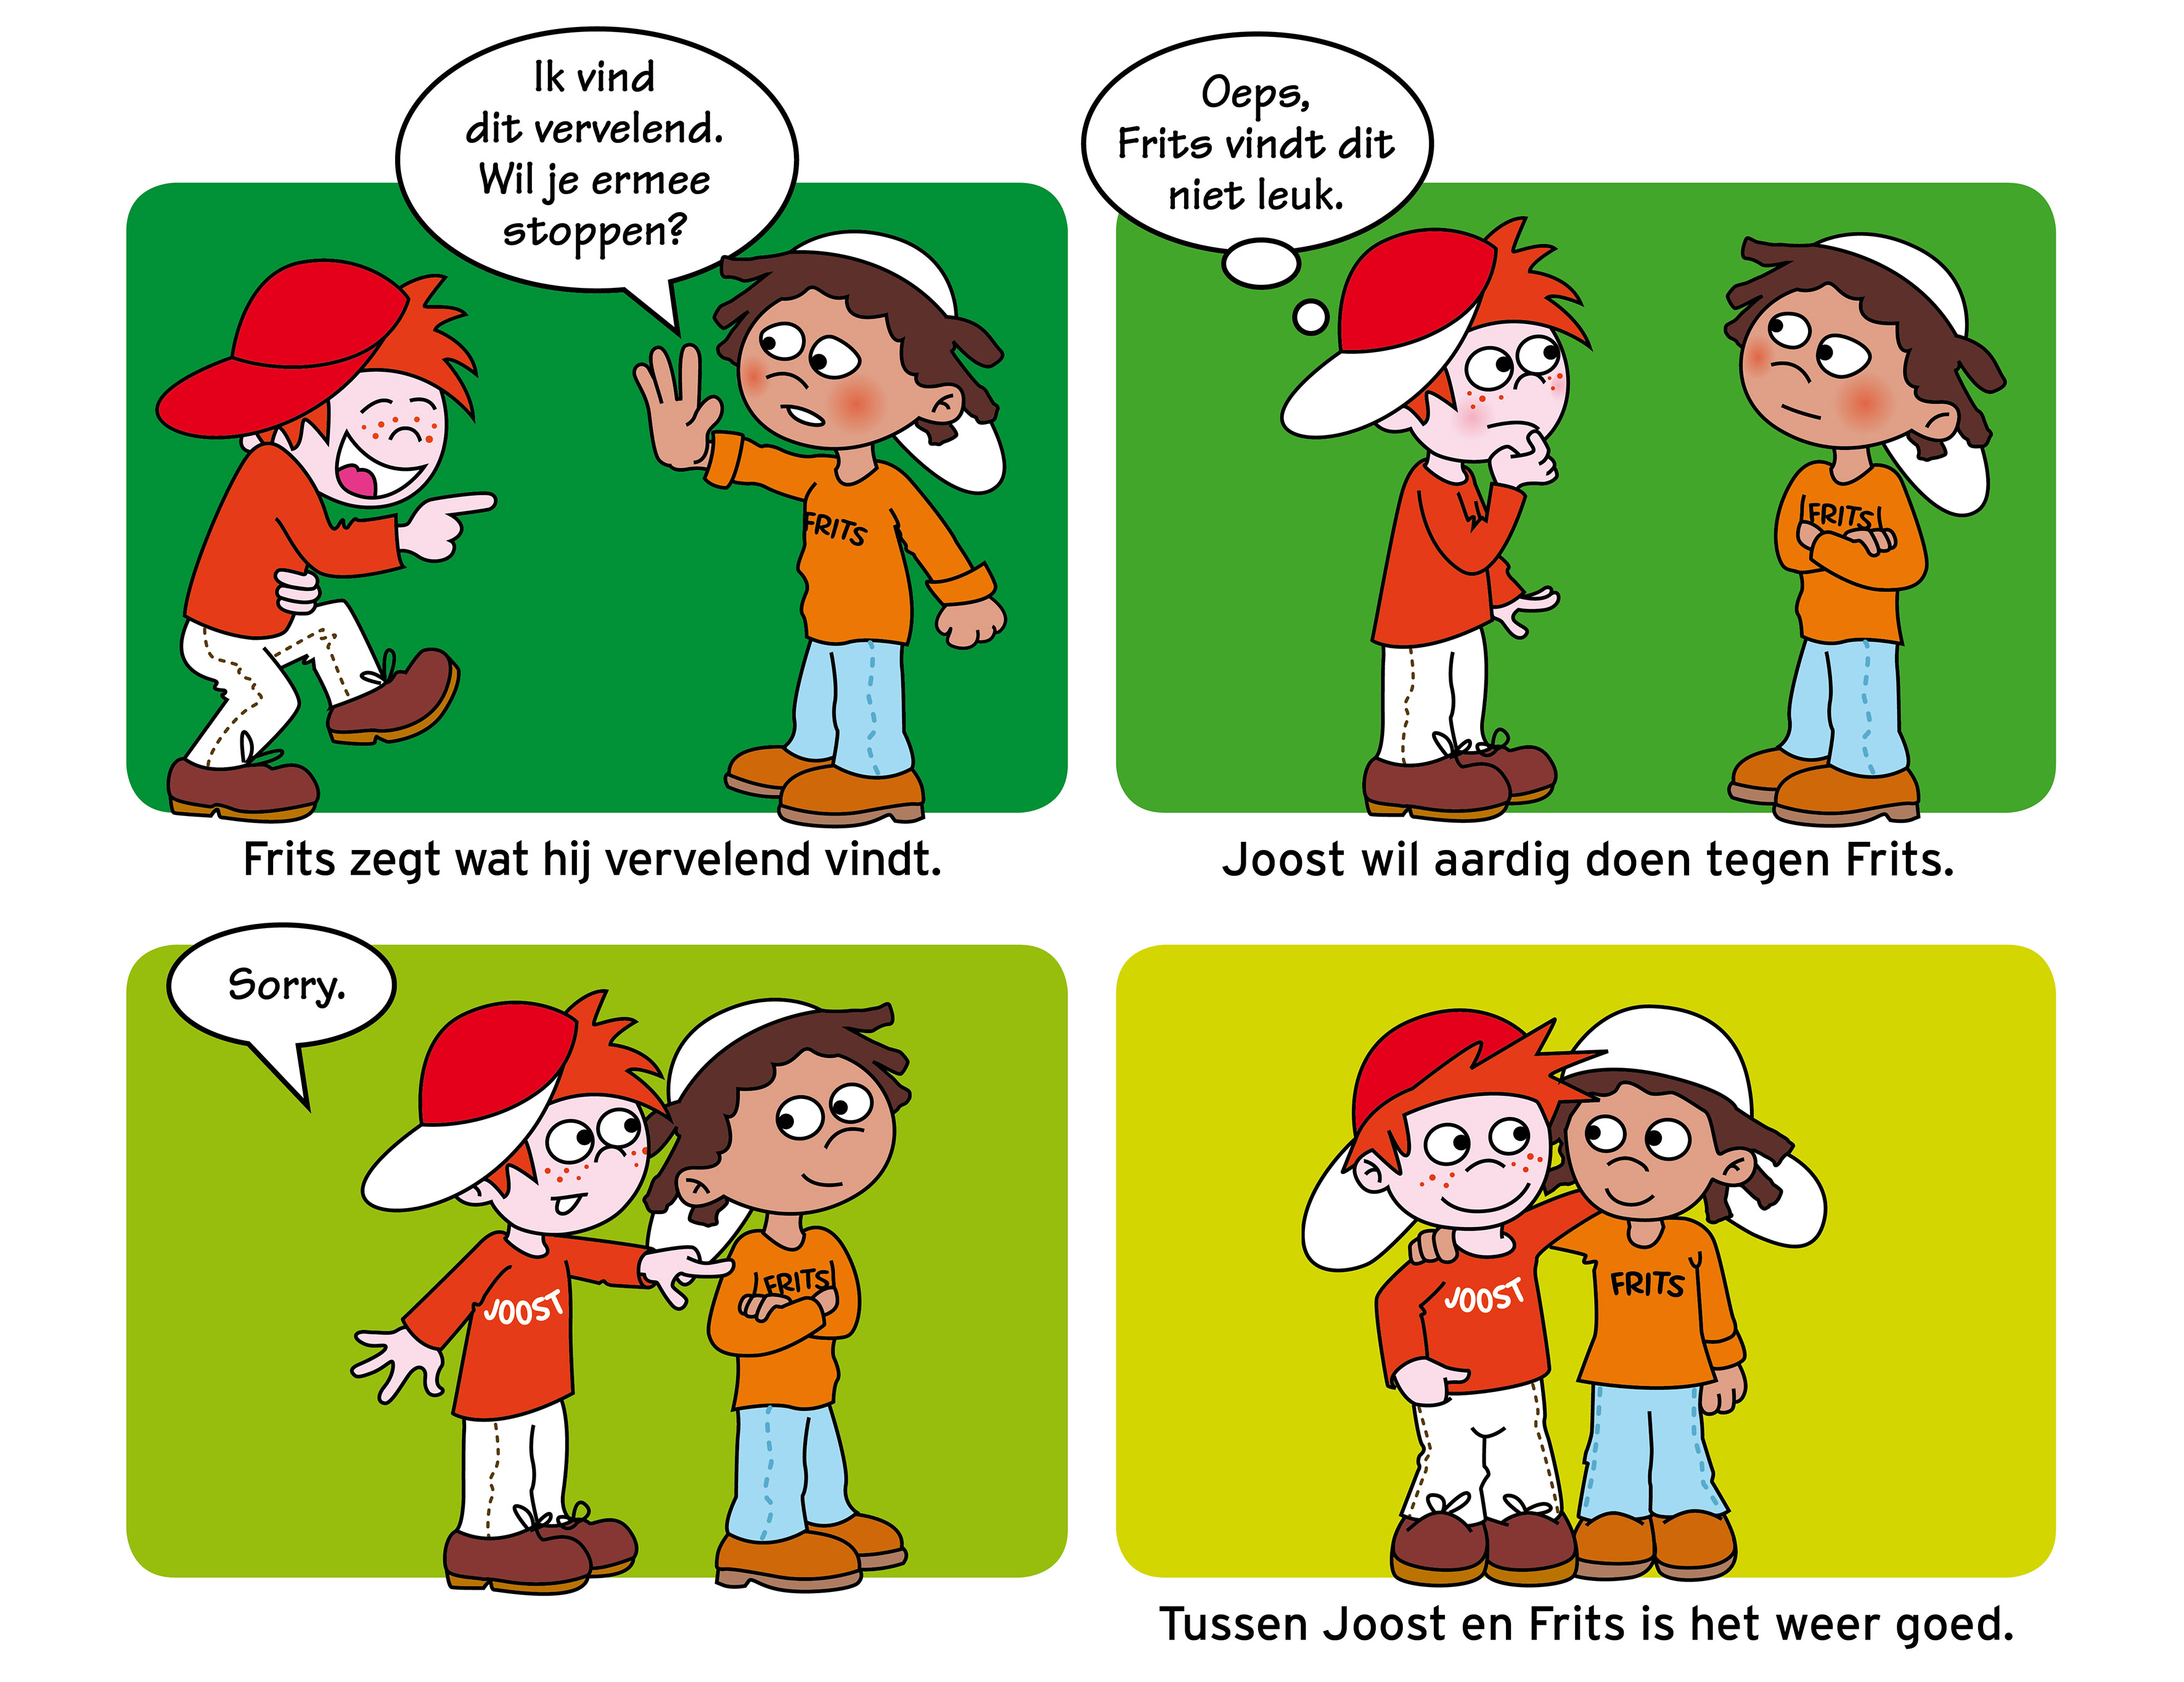

Soms wordt een incident groter doordat kinderen het gedrag van een ander ervaren als pesten, en vervolgens agressief of klagerig reageren (richting klasgenoten, leerkracht, ouders). Klasgenoten, leerkrachten en ouders kunnen dit onbewust versterken, bijvoorbeeld door agressief gedrag goed te keuren (“mep maar terug”), té veel medelijden te tonen of kwaad te spreken over het andere kind.

Tips voor leerkrachten en ouders:
• Ga na een conflict of gedoe geen rechter spelen om dader en slachtoffer te identificeren. Richt je op de toekomst: “Willen jullie het oplossen? Hoe zouden jullie dit de volgende keer anders kunnen doen?”
• Leer kinderen hoe je op een rustige, respectvolle manier zegt dat je last hebt van iemand. De woorden en toon moeten bij het kind zelf passen.
• Leer kinderen te stoppen met hun gedrag als een ander aangeeft er last van te hebben.
• Geef hierin zelf het goede voorbeeld. Hoe doet u als u last heeft van iemand in uw gezin, familie, vriendenkring, buurt? Welke gedragsvoorbeelden krijgen kinderen van u?
• Spreek met respect over andere kinderen, ouders en leerkrachten.
• Bespreek met kinderen het verschil tussen plagen en pesten.
• Leer kinderen de intenties van anderen te interpreteren. Een kind kan iets als een grapje bedoelen, maar een ander kan het als beledigend opvatten. Leer kinderen om te checken hoe de ander het bedoelde.

Fase 2: het storende gedrag gaat door
Vuistregel van de Kanjertraining: een motor kan niets beginnen, als het geen benzine krijgt. Word dus niet boos, ga niet huilen, ga niet in discussie. Laat de klasgenoot die vervelend doet kletsen en ga samen met een klasgenoot die je vertrouwt (maatje of buddy) iets anders doen. Als jij niet meer op het vervelende gedrag let, houdt het meestal vanzelf op. Gaat het toch door? Dan stap je naar een volwassene die kan helpen (juf, meester, pleinwacht, anti-pestcoördinator, ouders).

Vaak blijft het bij een incident en is er géén sprake van structureel pesten.
Tips voor leerkrachten en ouders:
• Leer kinderen weg te lopen bij vervelend gedrag en steun te zoeken bij leeftijdsgenoten. Voor sommige kinderen is dit een oefening in zelfbeheersing.
• Geef hierin zelf het goede voorbeeld. Laat u zich bepalen door negatieve personen in uw leven? Of besteedt u energie aan positieve zaken?
• Leer kinderen om hulp te vragen bij een volwassene als vervelend gedrag doorgaat. Bespreek het verschil tussen klikken en om hulp vragen.
• Ook kinderen van wie u het misschien niet verwacht, kunnen doen als een rode of zwarte pet.
• Vraag kinderen of het de bedoeling was om de ander bang, verdrietig, boos te maken of pijn te doen. Laat kinderen zelf nadenken over een oplossing die goed is voor alle betrokkenen.
• Problemen tussen kinderen die zich op school voordoen, worden op school opgelost. School betrekt indien nodig de ouders daarbij.
• Spreek, ook als zich problemen voordoen, met respect over andere kinderen, ouders en leerkrachten.

Fase 3: iemand wordt structureel lastiggevallen vanuit een machtspositie: pesten
Definitie pesten
Wanneer een kind of groepje in een machtsverhouding steeds opnieuw een ander kind blijft lastigvallen (psychisch, verbaal of fysiek), spreken we van pestproblematiek. Bij plagen zijn de kinderen gelijk aan elkaar; er is geen machtsverhouding. De rollen liggen niet vast: de ene keer plaagt de één, de andere keer plaagt de ander. Het gebeurt zonder kwade bijbedoelingen en is daarom vaak leuk, plezierig en grappig.

Pesten kan heel schadelijk zijn en daarom moeten we samen zorgen dat het snel stopt. Hierbij gaat het om duidelijk begrenzen van ongewenst gedrag (van alle partijen) en het herstellen van het vertrouwen. Omdat ieder pestgeval weer anders is, staan hieronder een aantal vuistregels die wij hanteren.

1. Denk aan alle rollen binnen het pesten.
a. Wij (teamleden en de ouders van het kind dat pest) keuren het pestgedrag af en er volgt een consequentie indien het doorgaat. Hierbij wordt pestgedrag omgebogen in positief en betrokken gedrag in de klas.
b. Klasgenoten hebben allemaal maatjes. We leren kinderen hoe je een goed maatje kan zijn voor iemand die last heeft van een ander. Wees zelf te vertrouwen, geef geen benzine aan pestgedrag en ga samen iets anders doen.
c. We leren hierbij kinderen verantwoordelijkheid te nemen en een positieve rol te spelen voor elkaar. We leren klasgenoten het pestgedrag niet te bekrachtigen. Kinderen leren een goede vriend te zijn van de pester: help je vriend door hem weg te halen uit het pesten en met hem iets anders te gaan. Als omstanders / buitenstaanders niet ingrijpen, stemmen ze impliciet in met pesten.
d. Kinderen die gepest worden moeten tevens oefenen om duidelijk hun grens aan te geven, geen benzine te geven, erbij weg te gaan en naar een maatje te gaan. Werkt het niet, dan ga je naar het aanwezige gezag.
2. Betrek de context.
a. Het betrekken van ouders bij de normvorming en het groepsproces is van groot belang, dit versterkt het WIJ-gevoel. Kinderen luisteren in de eerste plaats naar hun ouders. Ouders helpen hun kind door met vertrouwen te spreken over klasgenoten, ouders en de school.
b. De groepsnorm is van grote invloed op pesten. De groepsnorm moet zijn dat we onze eigen status/populariteit niet versterken op een manier die ten koste gaat van een ander. Deze groepsnorm wordt versterkt door te werken aan het onderling vertrouwen in de groep, zoals beschreven onder ‘Wat doen we preventief en hoe doen we dat?’ We leggen de focus daarbij op:
! Wat gaat er goed in de klas?
! Wat willen we verbeteren in de klas?
! Welke kwaliteiten waarderen we bij elkaar?
! Wat wordt ons plan?
! Hoe kunnen we elkaar helpen?
3. We (teamleden en ouders) letten op de manier waarop we dit doen. Onze leidraad:
a. Wij willen dat iedereen zich veilig voelt op school. Er is daarom geen excuus voor wangedrag.
b. We delen kinderen niet in groepen daders en slachtoffers. Pesten is een complex probleem waarbij daders en slachtoffer niet altijd te scheiden zijn en soms een en dezelfde persoon is. Kinderen worden niet in hun kracht gezet door ze te labelen als dader of slachtoffer. De ‘dader’ wordt dan negatief bekeken (met wantrouwen) en doet dan al snel iets fout in de ogen van anderen. Het ‘slachtoffer’ wordt dan als zwak bestempeld en wordt niet aangesproken op zijn of haar (veer)kracht. Hoe dan wel:
c. We zoeken een oplossing die goed is voor alle betrokkenen.
d. We blijven met respect spreken over en met elkaar.
e. Wij (ouders en team) geven hierin het goede voorbeeld.

Indien er sprake is van pestproblematiek dan is het van belang om de kanjercoördinator/anti-pestcoördinator tijdig te betrekken.
Op de Gravin van Rechterenschool is de intern begeleider de anti-pestcoördinator. De Kanjercoördinator is Anja Blankestijn.
De rol van leerkrachten, ouders en directie bij grensoverschrijdend gedrag

Wat is grensoverschrijdend gedrag?
Grensoverschrijdend gedrag kan op verschillende manieren plaatsvinden: verbaal, fysiek of materieel. Het kan bijvoorbeeld gaan om pesten, agressief gedrag, spullen kapot maken of stelen, discriminatie en seksuele toenadering of –intimidatie. Het gedrag kan zowel opzettelijk als onopzettelijk zijn, maar degene die er mee wordt geconfronteerd ervaart het als ongewenst en onaangenaam.

Ongewenst verbaal gedrag:
Iemand dreigend toespreken in combinatie met stemverheffing en/of gebaren, schelden of verbaal pesten. Het kan gaan over de betrokkene en/of familie.

Ongewenst fysiek gedrag:
Slaan, schoppen, bijten, duwen, spugen, krabben, enz.; bedreiging met en/of gebruik van een wapen of een voorwerp dat als een wapen kan worden gebruikt. Beschadiging en/of vernielen van bezittingen van leerlingen, personeel, of anderen zoals ouders of de school.

Daarnaast kunnen de volgende gebeurtenissen aanleiding zijn tot een afkoelingsperiode:
- Herhaaldelijk niet gedragen volgens de schoolregels.
- In het in gevaar brengen van andere leerlingen, ouders/verzorgers en/of personeel.
- Verbaal en/of fysiek geweld tegenover andere leerlingen, ouders/verzorgers en/of personeel.
- Verbaal en/of fysiek geweld door de ouder/verzorger tegenover andere leerlingen, ouders/ verzorgers en/of personeel.
Ieder ongewenst, agressief, storend en/of opstandig gedrag, waarbij de ander gekwetst wordt is ontoelaatbaar. Als de interventie of correctie van de leerkracht niet of onvoldoende blijkt te werken en een leerling dit grensoverschrijdende gedrag vaker laat zien, treedt dit protocol (gebaseerd op hst 5 uit het veiligheidsbeleid Trivium) in werking.
Stappenplan bij aanhoudend storend en/of agressief gedrag
Ongewenst of grensoverschrijdend gedrag wordt in eerste instantie aangepakt en opgelost door de eigen groepsleerkracht. De ouders/verzorgers van het kind worden altijd door de eigen leerkracht van het incident op de hoogte gebracht. Er wordt een notitie ‘Incidentformulier grensoverschrijdend gedrag’ ingevuld in ParnasSys en de vervolgprocedure (indien nodig) wordt uitgelegd.
Dit stappenplan begint met een preventieve werking (voorkomen dat het ongewenste gedrag vaker voorkomt). Indien het grensoverschrijdende gedrag niet stopt en/of in ernst toeneemt, kan dit uitmonden in een time-out of zelfs verwijdering van school.

Aanvullende afspraken:
- Ernstig storend of agressief gedrag buiten groepsverband (bijv. schoolreisje, gastlessen) wordt altijd gemeld bij de eigen leerkracht.
- Bij ernstig storend of agressief gedrag op het plein wordt de leerling door de pleinwacht naar binnen gebracht naar de eigen leerkracht. Bij afwezigheid van de leerkracht, wordt de intern begeleider of directeur geïnformeerd.
- Bij opzettelijke vernielingen vindt een melding plaats bij de directeur en moeten de kosten door de leerling/ouders vergoed worden. De directeur pakt deze communicatie op.

Ongewenst gedrag / escalerend gedrag:
Indien er sprake is van ongewenst gedrag dan vraagt de leerkracht de leerling hiermee te stoppen. Dit doet de leerkracht verbaal of non-verbaal en indien mogelijk dichtbij de leerling.
Indien de leerling doorgaat met het ongewenste gedrag dan uit de leerkracht zijn verbazing dat de leerling doorgaat en is expliciet dat het gedrag nu moet stoppen.
Mocht de leerling blijven doorgaan met het ongewenste gedrag dan spreekt de leerkracht in duidelijke leiderstaal de leerling aan (neutraal, kort en directief).
Blijft het ongewenste gedrag zich voordoen, na drie keer een keuzemoment om hiermee te stoppen, kan de leerling niet meer in de eigen groep meedoen. Hij/zij kiest in dit geval voor gedrag aan de rode kant van de smiley-poster. De leerling gaat in dat geval naar een andere groep en blijft de rest van de dag vooraan in de andere groep om werk te maken. Ouders worden door de leerkracht op de hoogte gebracht van het escalerende gedrag van hun zoon/dochter. Na schooltijd volgt een gesprek met de ouder waarbij expliciet wordt gevraagd of zij het gedrag van hun kind afkeuren. Indien ouders willen dat hun kind positief gedrag laat zien volgt een gesprek met de leerling en ouder samen om een gezamenlijk plan te maken zoals in stap 2 beschreven staat.
Stap 1:
Wanneer er sprake is van grensoverschrijdend gedrag zoals pesten, slaan, schoppen en dergelijke, dan maakt de leerkracht hiervan altijd melding in het leerlingdossier in ParnasSys van de betreffende leerling met een ‘Incidentformulier grensoverschrijdend gedrag’. Ouders worden zo spoedig mogelijk op de hoogte gesteld van het incident. Ook de intern begeleider en de directeur worden mondeling of met een kort mailtje hiervan op de hoogte gesteld.
De eigen leerkracht besluit zelf welke consequentie aan het grensoverschrijdend gedrag wordt verbonden. Mocht niet de eigen leerkracht maar bijv. de pauzewacht getuige zijn van het incident dan is het aan hem of haar om wel/niet een consequentie op te leggen in verband met het ongewenste gedrag, mogelijk na overleg met de groepsleerkracht. Bij ernstig storend of agressief gedrag op het plein wordt de leerling door de pleinwacht naar binnen gebracht naar de eigen leerkracht. De eigen leerkracht maakt de melding in het incidentformulier en neemt contact op met ouders en brengt IB en directeur op de hoogte.
Indien er verscheidene incidenten gebeuren in de loop van de maanden, dan wordt steeds opnieuw een melding in een nieuw ‘Incidentformulier grensoverschrijdend gedrag’ gemaakt met de bijbehorende acties (contact opnemen met ouders en IB/directeur op de hoogte brengen). Zodra het grensoverschrijdende gedrag verder escaleert of veelvuldig blijft voorkomen dan wordt de volgende stap gezet.

Stap 2:
Na een volgend incident kan in overleg met de intern begeleider worden besloten om op te schalen. De leerkracht nodigt ouders uit voor een gesprek. In dit gesprek is het belangrijk dat ouders zicht krijgen op het

gedrag van hun kind en zich uitspreken het gedrag ongewenst te vinden. De smileyposter kan hierbij helpen. Indien ouders aangeven het gedrag van hun kind onacceptabel te vinden, kan een gesprek worden gepland met de leerling erbij. Tijdens dit gesprek wordt een plan van aanpak besproken met als doel het grensoverschrijdende gedrag te stoppen.

N.B: Mochten ouders aangeven dat zij van mening zijn dat hun kind een ander kind mag (terug)slaan en/of het gedrag bagatelliseren dan volgt geen gezamenlijk gesprek maar dan wordt de intern begeleider of directeur ingeschakeld om samen met de leerkracht het gesprek met ouders aan te gaan.

Afspraken plan van aanpak:
- De leerkracht maakt met de leerling het plan van aanpak.
- Het plan wordt besproken met ouders en ondertekend door de leerling, ouders en leerkracht.
- Het plan van aanpak komt in het digitale leerlingendossier in Parnassys.
- In het plan van aanpak staat wat er gedaan gaat worden, door wie, wat het resultaat moet zijn en wanneer er weer contact is met elkaar.

De intern begeleider wordt naderhand van het gesprek op de hoogte gebracht.

Stap 3:
Wanneer er sprake is van herhaaldelijk ongewenst gedrag en als er ondanks het gemaakte plan van aanpak te weinig verandering zichtbaar is, dan wordt een gesprek aangegaan met de leerling, zijn/haar ouders/verzorgers, de leerkracht en de intern begeleider. Het eerder gemaakte plan komt op tafel en gezamenlijk wordt met een nieuw uitgebreider plan besproken hoe dit nieuwe plan het gedrag van de leerling positief zal gaan beïnvloeden. Indien nodig zal de intern begeleider een aanvraag doen voor ondersteuning vanuit het samenwerkingsverband.
Afspraken plan van aanpak:
- De intern begeleider is betrokken en ondersteunt de leerkracht in het uitvoeren van het plan van aanpak.
- Het plan wordt besproken met ouders en ondertekend door leerling, ouders en school.
- Het plan van aanpak komt in het digitale leerlingendossier in Parnassys.
- In het plan van aanpak staat wat er gedaan gaat worden, door wie, wat het resultaat moet zijn en wanneer er weer contact is met elkaar.
Ouders ontvangen een kopie van het plan van aanpak en ondertekenen dit voor gezien. Mochten ouders/verzorgers dit niet willen ondertekenen, dan wordt er een notitie toegevoegd door de intern begeleider of directeur wat de reden hiervan is. Ouders krijgen een schriftelijk exemplaar mee van het sociale veiligheidsplan ter informatie.
Belangrijk: Bij ieder nieuw incident zal opnieuw een ‘Incidentformulier grensoverschrijdend gedrag’ worden gemaakt, om zo overzichtelijk te houden welke incidenten zich wanneer hebben voorgedaan. Ook ouders worden van ieder incident op de hoogte gebracht.
Stap 4:
Wanneer het grensoverschrijdende gedrag zich blijft voordoen worden leerling en ouders uitgenodigd voor een gesprek met de leerkracht en de directeur. Er wordt een laatste waarschuwing gegeven en met behulp van een contract duidelijk gemaakt dat de situatie onhoudbaar aan het worden is en wat de consequenties zijn van een volgend incident. De directeur maakt een gespreksverslag en ouders wordt gevraagd dit te ondertekenen. Mochten ouders/verzorgers dit niet willen ondertekenen, dan wordt er een notitie toegevoegd door de directeur wat de reden hiervan is.
Stap 5:
Mocht bovenstaande niet werken en laat de leerling opnieuw ernstig storend of agressief gedrag zien, wordt er over gegaan tot een time-out:
Time-out (afkoelingsperiode)
- Na het incident legt de directeur een time-out op.
De ouders worden gebeld en de leerling wordt direct opgehaald van school.
- De directeur maakt een afspraak met de ouders. De duur van een afkoelingsperiode is minimaal een schooldag en maximaal vijf schooldagen. Deze periode wordt gebruikt om een gesprek te voeren met de ouders (en eventueel de leerling). Dit gesprek vindt plaats om deze zeer ernstige waarschuwing te onderstrepen en afspraken te maken over de wijze van toelaten van de leerling op school. De school heeft de verantwoordelijkheid om in het onderwijsleerproces te voorzien, door bijvoorbeeld huiswerk mee te geven.
- Tijdens het gesprek wordt aan de ouders medegedeeld dat bij een volgend ernstig incident binnen 6 maanden direct opnieuw tot een time-out/schorsing van max. 5 dagen wordt overgegaan.
- Er wordt een verslag gemaakt van het incident, de genomen maatregelen, het afgesproken tijdspad en het gesprek met ouders. Dit verslag wordt door beide partijen ondertekend. De directeur maakt het verslag.
- Als veiligheid voorop staat, moet de time-out niet afhankelijk gesteld worden van het contact met ouders. Als ouders niet te bereiken zijn, dan valt de leerling onder de verantwoordelijkheid van de intern begeleider of de directeur en kan de leerling niet in het klaslokaal blijven.
Verwijdering
Mocht er na een time-out opnieuw een ernstig incident plaats vinden, dan kan er door de bestuurder van Trivium in overleg met de directeur worden besloten om de leerling te verwijderen. De procedure tot verwijdering, zoals beschreven in het veiligheidsbeleid van Trivium, hst 5.1.7 t/m 5.1.12 wordt gevolgd, zie bijlage 1.
De betrokkenen zijn dan:
Directeur a.i. : Mariken Soyer
Intern begeleider a.i. : Monique van Beuningen
Bevoegd gezag: Margreet van Koppenhagen
Leerplichtambtenaar: Maaike Kuin (Gemeente West Maas & Waal)
Inspectie van onderwijs: loket onderwijsinspectie: 088-669 60 60

Evaluatie en bijstelling Sociale Veiligheid Protocol
Dit protocol wordt jaarlijks besproken tijdens de startdag voor het nieuwe schooljaar met het gehele team. De kanjercoördinator/anti-pestcoördinator heeft hierin een leidende rol. Waar nodig worden aanpassingen verwerkt en wordt het protocol opnieuw vastgesteld.

